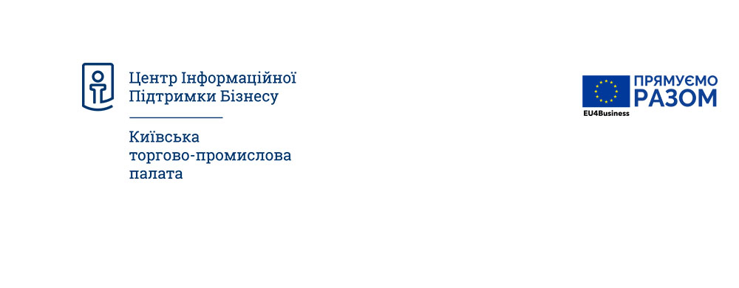
Керівнику підприємства
№ 1718-3/
«13 » 05. 2019 р.Шановні керівники!
Центр інформаційної підтримки бізнесу м. Київ, оснований на базі Київської торгово-промислової палати, запрошує власників, керівників,фахівців малого та середнього бізнесу (МСБ) на семінар «Актуальні питання безпеки малого та середнього бізнесу в сфері трудових та податкових відносин». Захід буде проходити за підтримки ЄБРР у рамках ініціативи EU4Business Європейського Союзу.
Завданнясемінару:сприяти безпечному веденню господарської діяльності підприємствами малого та середнього бізнесу шляхом інформуванняїх представників щодо правового захисту при проведенні перевірок у контексті дотримання вимог трудового та податкового законодавства та зменшення ризиків від їх наслідків.
Європейський банк реконструкції та розвитку(ЄБРР), акціонерами якого є 64 країни та дві міжнародні організації, підтримує розвиток ринкової економіки і демократії.
В рамках ініціативи EU4Business ЄБРР допомагає малим і середнім підприємствам залучати висококваліфікованих місцевих консультантів та міжнародних експертів-практиків, здатних якісно трансформувати їх бізнес, та надає гранти для часткової компенсації оплати їх консалтингових послуг.

Семінар відбудеться-29травня 2019 р.-з 10-00 до 18-00 в залі Київської ТПП (8-й поверх) за адресою: вул. Б. Хмельницького, 55.

Участь у заході безкоштовна. Попередня реєстрація обов’язкова до 28.05.2019 по формі онлайн-реєстрації: https://form.jotformeu.com/91323592258359
Додаткова інформація за тел.: (044) 482-04-40, 482-39-87, e-mail: volkova@kcci.org.ua та на сайті Київської ТПП:http://kiev-chamber.org.ua/,
а також сайт ЦІПБ: http://www.bisc.org.ua/centers/kyiv
Ми у Facebook: https://www.facebook.com/BSCinKyiv/

Програма заходу додається.

З повагою,

Президент М.В.Засульський

